Противопожарное водоснабжение
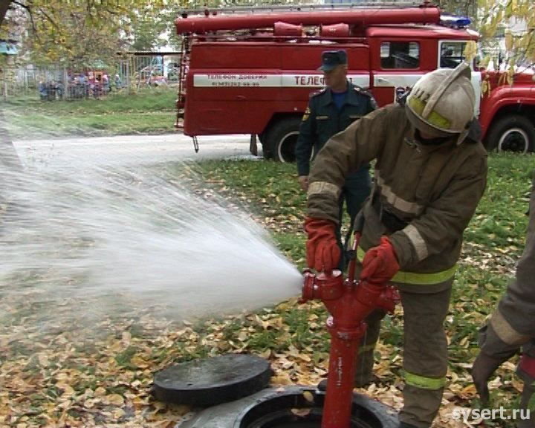
Для тушения пожаров в каждом населенном пункте имеются свои источники противопожарного водоснабжения. В одних случаях это пожарные гидранты водопроводной сети (чаще всего в городах и поселках), в других — специально построенные резервуары, пруды - копани, запруды в оврагах или естественные водоемы — озера и реки. Любой источник противопожарного водоснабжения должен обеспечить работу пожарной техники на пожаре в течение не менее 3 ч. Пожарные гидранты должны быть всегда исправными.
Подготовка противопожарного водоснабжения к эксплуатации в осенне-зимних условиях включает в себя:
- откачку воды из стояков пожарных гидрантов и заделку сливных отверстий деревянными пробками;
- при установившейся минусовой температуре наружного воздуха откачку воды из колодцев гидрантов заполненных выше уровня;
- пожарные гидранты должны находиться в исправном состоянии, а в зимнее время должны быть утеплены и очищаться от снега и льда;
- стоянка автотранспорта на крышках колодцев пожарных гидрантов запрещается;
- дороги и подъезды к источникам противопожарного водоснабжения должны обеспечивать проезд пожарной техники к ним в любое время года;
- при отключении участков водопроводной сети и гидрантов или уменьшении давления, в сети ниже требуемого необходимо извещать об этом подразделение пожарной охраны.
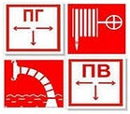
У гидрантов и водоемов (водоисточников), а также по направлению движения к ним должны быть установлены соответствующие указатели (объемные со светильником или плоские, выполненные с использованием светоотражающих покрытий). На них должны быть четко нанесены цифры, указывающие расстояние до водоисточника.
Насколько качественно будут выполняться требования к противопожарному водоснабжению, настолько качественно и быстро подразделения пожарной охраны смогут локализовать пожар. Учитывая, что борьба с пожарами дело всенародное, важно подчеркнуть, что каждый житель поселка, села обязан обращать внимание на содержание
источников противопожарного водоснабжения.

Инспектор ТОНД (Омского района)
Саенко А.А.

Номер вызова пожарной охраны с сотовых операторов связи: Теле2 – 01*, 112; Билайн, Мегафон, МТС – 010.

